屏東縣103學年度第一學期新埤國民中學技藝教育課程實施計畫
壹、依據
一、教育部國民及學前教育署補助直轄市及縣（市）政府辦理生涯發展教育及國中技藝教育相關經費作業原則修正規定
二、加強國民中學技藝教育辦法(97.3.20)
三、屏東縣103學年度國民中學技藝教育申辦（抽離暨專班）實施計畫
貳、目的
一、針對技藝學習較有興趣的學生，提供學生適合其能力、性向及興趣之技藝教育，重
學習信心，減少國中學生中輟離校比例。
二、輔導學生對於行（職）業之認識及對所開設技藝教育職群加深職業試探，以利未來繼續升讀高中職實用技能班（課程）或其他適性選讀。
三、培養學生之加廣職業興趣，並養成其刻苦、勤勞及敬業精神、職業道德。
參、辦理單位：
一、指導單位：教育部國民及學前教育署
二、主辦單位：屏東縣政府教育處
三、承辦單位：新埤國中
肆、辦理方式：
抽離式上課：
職群名稱 | 選修主題 | 每週上課時數 | 人數 | 合作學校 | 備註
餐飲職群A | 烘焙、中式麵食加工/職群概論 | 6小時 | 15人 | 慈惠醫專
家政職群B | 美容、美髮/職群概論 | 6小時 | 15人 | 自辦
農業職群C | 農業、植栽/職群概論 | 6小時 | 15人 | 慈惠醫專
伍、參加對象：本校九年級學生。
陸、辦理期程及地點：
辦理時間 | 工作項目 | 辦理地點 | 備註
103年4月9日 | 抽離式技藝教育參訪活動暨申辦說明會 | 竹田國中
103年4月下旬 | 各校自行進行研擬開辦計畫 | 竹田國中
103年4月30日  103年5月3日 | 擬定計畫送縣政府進行審查 | 教育處學生事務科
103年6月下旬 | 縣市教育局核定結果函知各校 | 教育處學生事務科
103年7月上旬 | 彙整各校計畫函送教育部備查
103年8月至104年1月 | 各校依開辦計畫辦理技藝教育 | 新埤國中
柒、申辦資料：
技藝班教育課程開辦計畫及申請表。
捌、經費來源：
各校辦理技藝教育課程所需經費由屏東縣政府教育處國中技藝教育相關經費項下支應。
玖、國中技藝教育學程推動小組：
為辦理技藝教育之規劃、審查及評鑑等事項，成立國民中學技藝教育推動小組。
屏東縣立新埤國民中學技藝教育遴輔委員會成員

編號 | 職稱 | 姓名 | 職責 | 備註
1 | 校長兼召集人 | 蘇傳桔 | 當然委員：輔導業務
2 | 副召集人 | 吳春生 | 當然委員：輔導業務
3 | 委員 | 孔玟淨 | 當然委員：輔導業務
4 | 委員 | 朱永光 | 當然委員：輔導業務 | 家長代表
5 | 委員 | 賴芷筠 | 開班模式、課程規劃、職群及合作單位之評估、契約之規劃與審查。 | 行政代表
6 | 委員 | 芮曉雲 | 開班模式、課程規劃、職群及合作單位之評估、契約之規劃與審查。 | 教師代表
7 | 委員 | 林昭伶 | 開班模式、課程規劃、職群及合作單位之評估、契約之規劃與審查。 | 教師代表
聘期：自103年8月1日至104年7月31日止
拾、預期成效：
一、提供學生多元學習課程，達到人盡其才的教育目標。
二、隨時掌握學生動態，並適時輔導，增強學習意願，減少中輟或缺課情形。
拾壹、本實施計畫經校長核准後公布實施，修正時亦同。
承辦：吳春生 輔導主任：吳春生 校長：蘇傳桔
屏東縣103學年度第二學期新埤國民中學技藝教育課程實施計畫
壹、依據
一、教育部國民及學前教育署補助直轄市及縣（市）政府辦理生涯發展教育及國中技藝教育相關經費作業原則修正規定
二、加強國民中學技藝教育辦法(97.3.20)
三、屏東縣103學年度國民中學技藝教育申辦（抽離暨專班）實施計畫
貳、目的
一、針對技藝學習較有興趣的學生，提供學生適合其能力、性向及興趣之技藝教育，重
學習信心，減少國中學生中途離校比例。
二、輔導學生對於行（職）業之認識及對所開設技藝教育職群加深職業試探，以利未來繼續升讀高中職實用技能班（課程）或其他適性選讀。
三、培養學生之加廣職業興趣，並養成其刻苦、勤勞及敬業精神、職業道德。
參、辦理單位：
一、指導單位：教育部國民及學前教育署
二、主辦單位：屏東縣政府教育處
三、承辦單位：快樂國中
肆、辦理方式：
抽離式上課：
職群名稱 | 選修主題 | 每週上課時數 | 人數 | 合作學校 | 備註
食品職群A | 烘焙、中式麵食加工/職群概論 | 6小時 | 15人 | 自辦
家政職群B | 美容、美髮/職群概論 | 6小時 | 15人 | 自辦
農業職群C | 農業、植栽/職群概論 | 6小時 | 15人 | 慈惠醫專
伍、參加對象：本校九年級學生。
陸、辦理期程及地點：
辦理時間 | 工作項目 | 辦理地點 | 備註
103年4月9日 | 抽離式技藝教育參訪活動暨申辦說明會 | 竹田國中
103年4月下旬 | 各校自行進行研擬開辦計畫 | 竹田國中
103年4月30日  103年5月3日 | 擬定計畫送縣政府進行審查 | 教育處學生事務科
103年6月下旬 | 縣市教育局核定結果函知各校 | 教育處學生事務科
103年7月上旬 | 彙整各校計畫函送教育部備查
103年8月至104年1月 | 各校依開辦計畫辦理技藝教育 | 新埤國中
柒、申辦資料：
技藝班教育課程開辦計畫及申請表。
捌、經費來源：
各校辦理技藝教育課程所需經費由屏東縣政府教育處國中技藝教育相關經費項下支應。
玖、國中技藝教育學程推動小組：
為辦理技藝教育之規劃、審查及評鑑等事項，成立國民中學技藝教育推動小組。

屏東縣立新埤國民中學技藝教育遴輔委員會成員

編號 | 職稱 | 姓名 | 職責 | 備註
1 | 校長兼召集人 | 蘇傳桔 | 當然委員：輔導業務
2 | 副召集人 | 吳春生 | 當然委員：輔導業務
3 | 委員 | 孔玟淨 | 當然委員：輔導業務
4 | 委員 | 朱永光 | 當然委員：輔導業務 | 家長代表
5 | 委員 | 賴芷筠 | 開班模式、課程規劃、職群及合作單位之評估、契約之規劃與審查。 | 行政代表
6 | 委員 | 芮曉雲 | 開班模式、課程規劃、職群及合作單位之評估、契約之規劃與審查。 | 教師代表
7 | 委員 | 林昭伶 | 開班模式、課程規劃、職群及合作單位之評估、契約之規劃與審查。 | 教師代表

聘期：自103年8月1日至104年7月31日止
拾、預期成效：
一、提供學生多元學習課程，達到人盡其才的教育目標。
二、隨時掌握學生動態，並適時輔導，增強學習意願，減少中輟或缺課情形。
拾壹、本實施計畫經校長核准後公布實施，修正時亦同。
承辦：吳春生 輔導主任：吳春生 校長：蘇傳桔
103年度新埤國中「農業職群」實施狀況
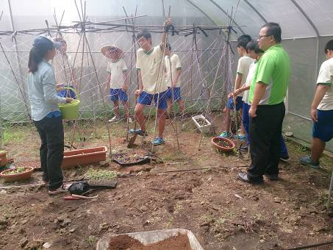
說明：老師上課實作前說明課程(一)
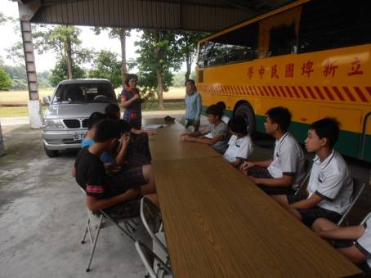
說明：老師上課實作前說明課程(二)

103年度新埤國中「農業職群」實施狀況
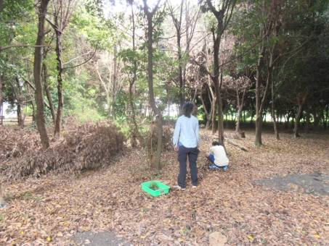
說明：老師指導學生移植樹苗(一)
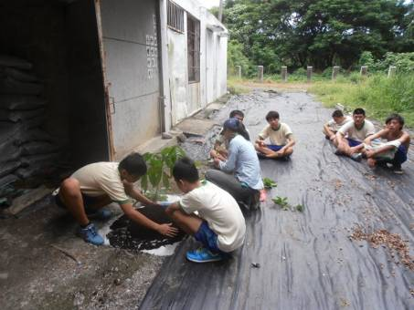
說明：老師指導學生移植樹苗(二)

103年度新埤國中「農業職群」實施狀況
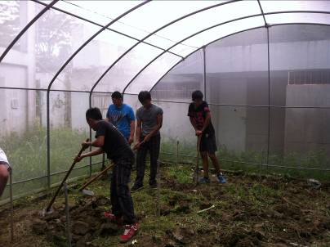
說明：開發有機教學農場
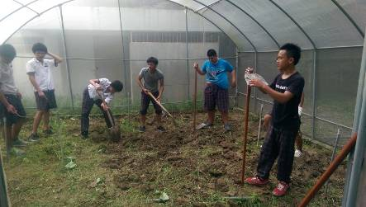
說明：開發有機教學農場

103年度新埤國中「農業職群」實施狀況
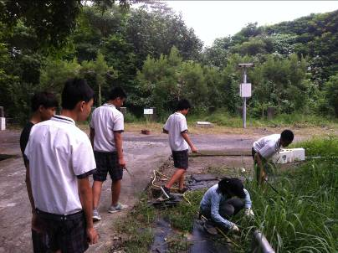
說明：有機農場-整理環境
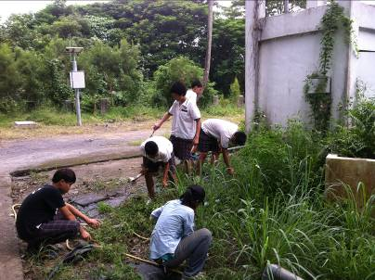
說明：有機農場-整理環境
103年度新埤國中「農業職群」實施狀況
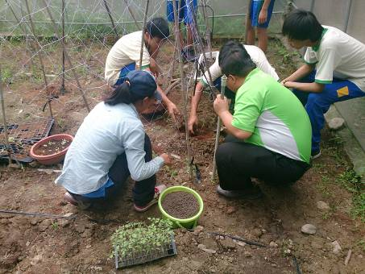
說明：有機農場-作物栽種
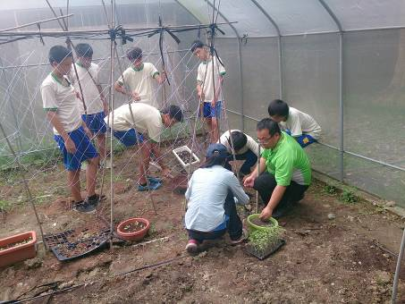
說明：有機農場-作物栽種

